Componente curricular: MATEMÁTICA
PROPOSTA DE ACOMPANHAMENTO DA APRENDIZAGEM
7º ano – Bimestre 1
Nome:
Ano/Turma _____________ Número: _________ Data:
Professor(a):

1. No final do campeonato de jogo de botão da escola, os alunos apresentaram o saldo de gols dos jogos em uma reta numérica.

Eles utilizaram as seguintes anotações para construir a reta numérica.

Equipes | Gols a favor | Gols contra
Verde | 6 | 8
Laranja | 8 | 3
Preta | 7 | 7
Azul | 3 | 8

Indique a alternativa com o número correspondente a cada letra, que representa o saldo de gols de cada equipe, em ordem crescente.
- 2, 5, 0, 5
- 5, 2, 0, –5
- 5, -2, 0, 5
- 5, 0, –2, –5

2. O jogo “Roleta das Cores” tem a seguinte regra: Se a seta parar na cor azul, verde ou marrom, o jogador ganha 3 pontos. Se parar na cor amarela, vermelha ou roxa, ele perde 2 pontos.
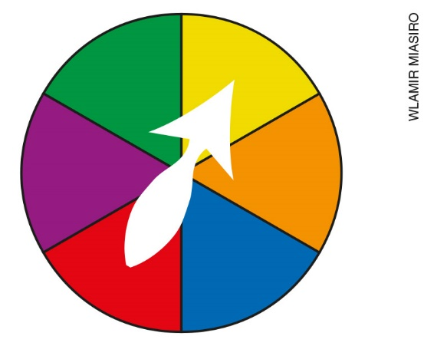
Helen e Ronaldo estão jogando e anotaram suas cores.
Helen: Verde – Roxa – Marrom – Verde – Amarela – Vermelha
Ronaldo: Marrom – Verde – Vermelha – Roxa – Azul – Azul
Indique a expressão matemática correspondente ao total de pontos de cada um.
- 3 . (+3) + 3 . (–2) = 3
- 4 . (+3) + 2 . (–2) = 16
- 3 . (+3) + 3 . (–2) = –3
- 4 . (+3) + 2 . (–2) = 8

3. Tereza está resolvendo a seguinte expressão:
Se ela resolver corretamente, qual deve ser o resultado?
- 17
- 7
- –1
- 3

4. Francisco está analisando o gráfico do último trimestre de sua loja.
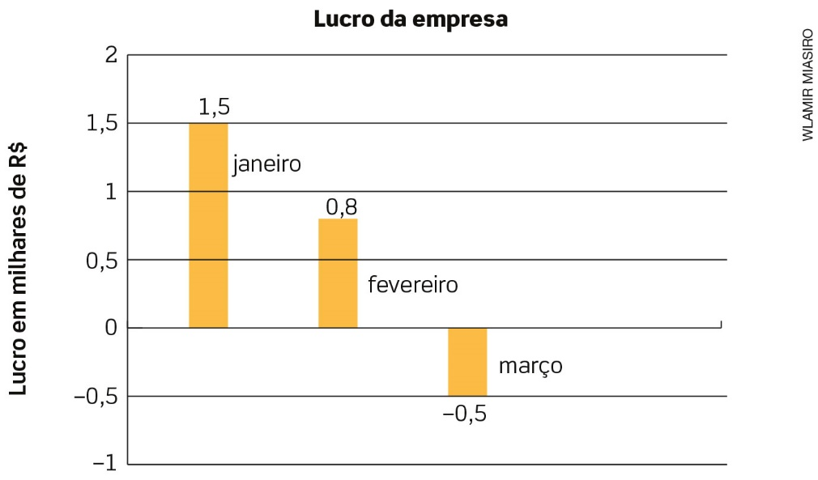
Dados obtidos por Francisco.

Ele está muito preocupado com o desempenho de seus negócios e estabeleceu uma meta para o mês de abril: reduzir em $\frac{1}{4}$ o prejuízo em relação ao mês de março.
Qual o prejuízo esperado para o mês de abril?
- –0,375
- –0,125
- –0,25
- –0,75

5. Luísa está acompanhando o consumo de água em sua casa. Nos primeiros meses do ano, ela fez os seguintes registros:
Mês | Consumo de água (m³)
Janeiro | 294
Fevereiro | 282
Março | 198
Abril | 178

No mês de maio, Luísa pretende consumir menos 70 m³ de água em relação à média desses quatro meses. Qual o consumo esperado para o mês de maio?
- 238 m³
- 70 m³
- 168 m³
- 108 m³

6. Ana faz bolos para vender. Ela registra os gastos e os ganhos da semana para calcular seu lucro. Veja as últimas anotações:
05/06 | +R$ 76,00
06/06 | –R$ 23,00
07/06 | –R$ 34,00
08/06 | +R$ 54,00
09/06 | –R$ 15,00

Com o que lucrou nessa semana, pretende fazer uma compra de embalagens no valor de R$ 95,00. Escreva a expressão matemática que representa essa situação e resolva-a. Ana conseguirá fazer essa compra? Explique sua resposta.

____________________________________________________________________________________
____________________________________________________________________________________

7. O professor de Matemática propôs o seguinte desafio a seus alunos do 7º ano:
As letras P e R representam números inteiros não nulos. Em que condições o quociente de P : R é:
- um número inteiro positivo?
- um número inteiro negativo?
- igual a 1?
- igual a –1?

- _____________________________________________________________________________
- _____________________________________________________________________________
- _____________________________________________________________________________
- _____________________________________________________________________________

8. O professor entrega dois cartões a um aluno: um contendo uma letra e o outro, um número racional. O aluno deve posicionar na reta numérica, que está desenhada na lousa, a letra que corresponde ao número do cartão. Depois de entregar 3 pares de cartões, a reta numérica ficou assim:
Sabendo que o aluno acertou as localizações, quais são os números racionais escritos nos cartões?

9. Na pilha representada a seguir, cada letra equivale à divisão dos números das duas casas imediatamente abaixo. Determine o número que está no alto da pilha.

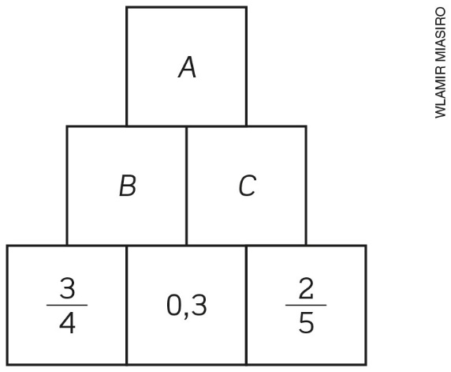

10. O gráfico a seguir apresenta a evolução das populações urbana e rural em uma cidade.
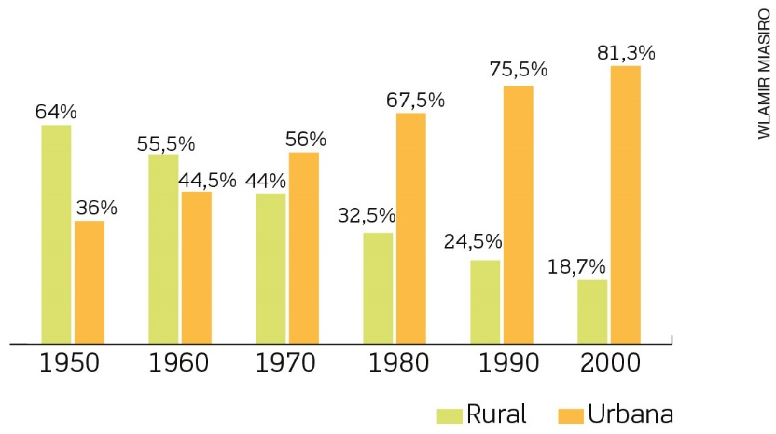
Dados obtidos pela prefeitura da cidade.

Em média, a população urbana cresceu aproximadamente quanto por cento nesse período?

